Читайте в этом номере
Светлый праздник Рождества
2020 год – под знаком 75-летия Великой Победы
И многое-многое другое!

мальчишкам и девчонкам, а также их родителям

Светлый праздник Рождества

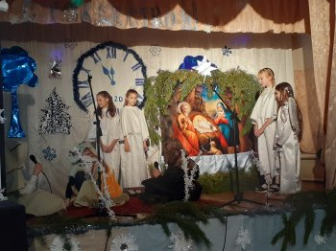

9 января в Доме культуры с.Ульяновка прошло традиционное ежегодное мероприятие для детей, посвященное празднику Рождества Христова, подготовленное совместно педагогами школы, работниками ДК.
На праздник собралось большое количество детей, зрителей. Это было красочное представление. Зрители увидели библейские притчи о рождении Иисуса Христа. Дети играли, рассказывали стихи, пели о пришествии в мир Христа Спасителя, о том, какой отклик Он нашел в сердце каждого. О радости, которой делятся в эти дни друг с другом люди.
После спектакля все дети получили подарки.

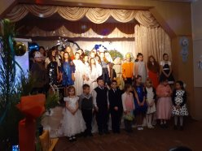

Как прошли каникулы
Зимние каникулы всегда пролетают быстро! А все потому, что зима дарит нам множество веселых, увлекательных забав! В дни школьных каникул двери школы были открыты. Ребятам предлагались разнообразные мероприятия – оздоровительного и интеллектуального характера. Так, например, дети занимались любимой робототехникой, с удовольствием приняли участие в «Зимних забавах», где вместе с учителями принимали участие в забавных конкурсах. Ну и конечно, любимая всеми горка не смолкала от детского смеха!

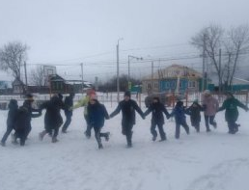

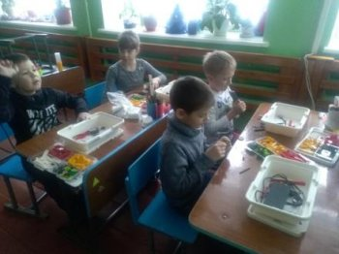

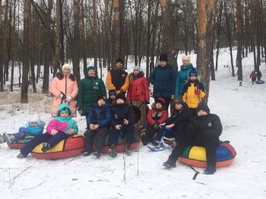

Участие вфотоконкурсе
«География Сурского края»

24 декабря 2019г в Законодательном Собрании Пензенской области прошло награждение победителей фотоконкурса«География Сурского края-2019» .
Участникам требовалось показать красоту и неповторимость Пензенской области через объектив фотокамеры. Возраст участников фотоконкурса был от 7 до 85 лет. Всего было отобрано по условиям конкурса 18 работ взрослых участников и 18 детских работ, которые были разделены по номинациям. Участие в конкурсе приняли как любители, так и профессионалы. И тем более ценно то, что ученица 2 класса нашей школы оказалась в числе финалистов. Это - Дергунова Вероника (Руководитель – Яшина Е.Н). Она заняла 2 место в номинации « Сбережем родной дом». Поздравляем от души!
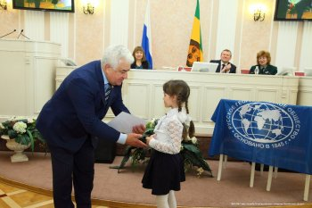

Кудьтурный дневник школьника

«Культурный дневник школьника Пензенской области» – одно из направлений регионального проекта «Моя малая Родина». В него школьники вносят свои впечатления о посещении музеев, театров и других объектов культурного и природного наследия, об участии в интересных и значимых культурных событиях. Этот проект, вне всяких сомнений, очень важен в деле изучения истории и культуры родного края, способствует расширению кругозора, а также формирует чувство гордости за свою малую Родину

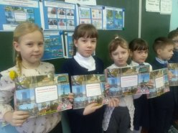

2020 ГОД – ПОД ЗНАКОМ 75-ЛЕТИЯ ВЕЛИКОЙ ПОБЕДЫ
Великая Победа… все дальше и дальше уходит эта дата, все больше очевидцев покидают нас…Но живет и здравствует народ, пока жива память о минувшем. В 2020 году наш народ будет праздновать 75-летие Великой Победы. Мы вновь и вновь вспомним героические страницы нашего великого прошлого, вспомним горечь утрат и страданий и радость Победы.
Читаем вместе о войне
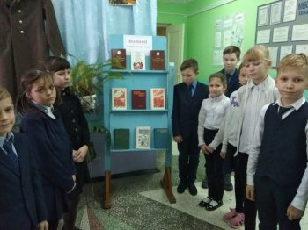
В рамках проекта «А мы из Пензы» и PROчтение С началом учебной четверти стартовала Акция «Читаем вместе о войне», которая проходит под девизом «Читать – значит помнить» и продлится она до 9 мая 2020 г. Учащиеся знакомятся с книгами военных лет с историей их возникновения.
Смотрим фильмы о войне

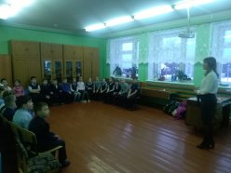
В рамках реализации регионального проекта "СО-действие" по коллективному просмотру фильмов о Великой Отечественной войне, рекомендованных Институтом регионального развития Пензенской области, ученики начальных классов просмотрели фильм «Жила – была девочка», повествующий о судьбе блокадного Ленинграда. Ученики 7 – 9 классов просмотрели фильм режиссера Якова Базиляна «Садись радом, Мишка!», 1977 года выпуска, также повествующего о блокадном Ленинграде. Отклик в сердцах оставил фильм « Судьба человека». Просмотр фильмов оказывает большое воздействие на учащихся.

27 января – снятие блокады Ленинграда

27 января – День воинской славы России - День полного освобождения города Ленинграда от блокады.

В нашей школе этой теме были посвящены классные часы, беседы, мероприятия.

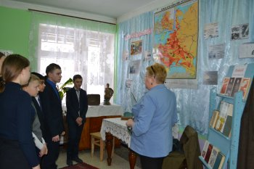
На объединении «Патриот» учащиеся 7класса совершили историческое путешествие по страшным страницам в истории человечества - «900 легендарных дней». По фотографиям ребята вспомнили о ценности кусочка хлеба, о том, что более 600 тысяч человек умерло страшной голодной смертью в окруженном немецкими войсками городе. Учащиеся делились впечатлениями и рассказывали об известных им фактах, связанных с блокадой Ленинграда.

День памяти жертв Холокоста

27 января также считается Международным днём памяти жертв Холокоста . Эта дата приурочена к освобождению и спасению Красной Армией узников нацистского лагеря Аушвиц (27 января 1945 года ).22 января в 7-х- 9-х классах прошел классный час, посвященный «Дню памяти жертв Холокоста». Дети смотрели отрывки из документального фильма, посвященного этим событиям. Особое впечатление оставили страшные кадры о зверствах фашистских нацистов. Глаза детей выражали боль, страх. Ведь фашисты уничтожали людей разных национальностей: евреев, поляков, русских… Ребята активно выражали своё отношение к этой страшной трагедии, осуждали действия фашистских извергов. Не допустить повторения подобного – вот задача подрастающего поколения!
СТРАНИЦЫ ИСТОРИИ
В истории Великой Отечественной войны 1941-1945 годов хватает драматических, трагических страниц. Одной из самых страшных была блокада Ленинграда. Это история настоящего геноцида горожан, который растянулся едва не до самого конца войны.
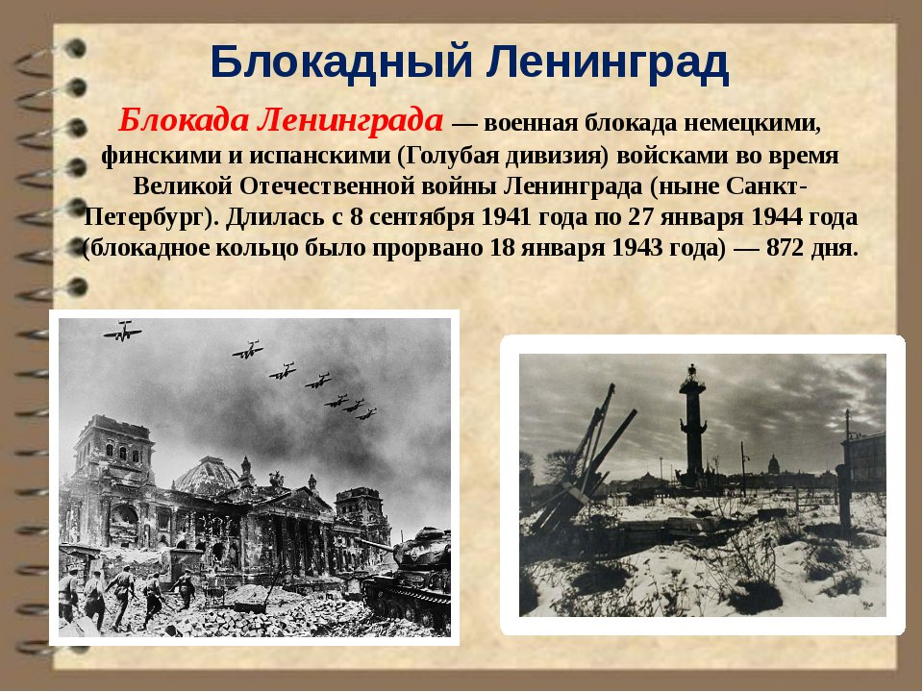
Захват Ленинграда для командования германской армии имел огромное политическое и стратегическое значение. К 30 августа 1941 года были перерезаны все железнодорожные пути соединяющие Ленинград с территорией СССР. А к 8 сентября полностью прекращено сухопутное сообщение. Именно 8 –е сентября известно как день начала блокады Ленинграда.

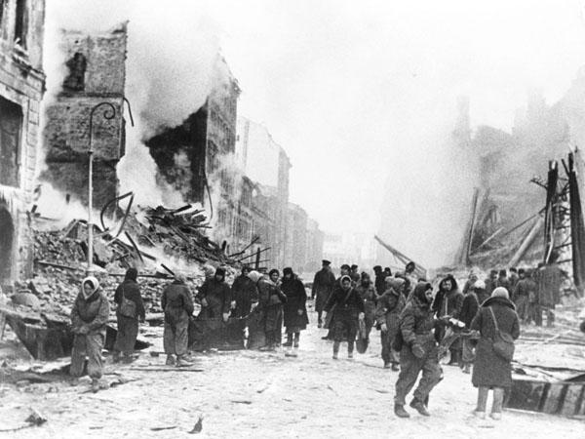
872 дня блокады Ленинграда стали жестоким испытанием для жителей города. В этот период сообщение велось только по воде Ладожского озера, а зимой по льду. На момент блокады в городе находились 2,5 млн. жителей.
Отсутствие достаточных продовольственных запасов на складах и ранние холода 1941 г. только усугубили ситуацию. От истощения и обморожений погибли тысячи людей. Доставка некоторого количества продовольствия стала возможна только после того, как на Ладоге установился лед. Эта ледовая трасса стала для ленинградцев настоящей Дорогой Жизни. Часть жителей, около 500 тыс. была эвакуирована по льду.
Несмотря на сложность ситуации, Жуков приказал защищать город до последнего. Бомбежки и артиллерийские обстрелы стали едва ли не ежедневными. За время осады на город фашистами было сброшено 150 тыс. снарядов и 100 тыс. бомб.

Мирное население оказалось в тяжелейшем положении. Первая зима блокады стала самой тяжелой. Для рабочих норма хлеба составляла только 250 г., для всех остальных – служащих, детей, иждивенцев – меньше в 2 раза. В пищу употреблялось все, что можно было есть. Вскоре из строя вышла система водоснабжения. Жители брали воду прямо из Невы. Отсутствие отопления зимой вкупе с голодом стало жестоким испытанием.

Люди умирали на улицах, ослабев от голода. По официальным данным в Ленинграде во время блокады погибло 642 тыс. жителей.
Только 27 января 1944 г. силами Ленинградского и Волховского фронтов был совершен прорыв блокады Ленинграда.

27 января в нашей школе было проведено мероприятие, посвященное дню полного снятия блокады. Участникам акции рассказали о трагических событиях блокады Ленинграда. Урок мужества сопровождался музыкальными, литературными и театрализованными отсылками к прошлому города-героя. В фойе работала тематическая выставка «Эхо блокады».
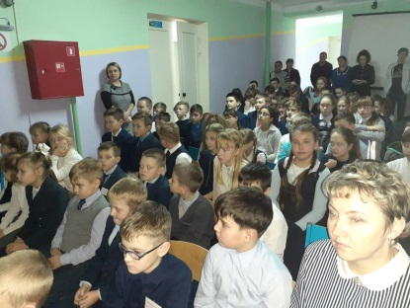 | 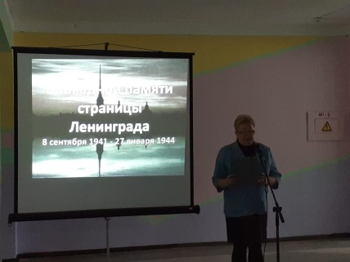
В фойе школы в рамках Всероссийской Акции памяти «Блокадный хлеб» волонтеры создали атмосферу блокадного Ленинграда. Была инсценирована выдача хлеба в период войны. Каждый ученик получил символ акции – кусочек хлеба весом в 125 грамм. В мероприятии принимали участие волонтеры МБОУ ООШ с. Ульяновка, школьники и родители.

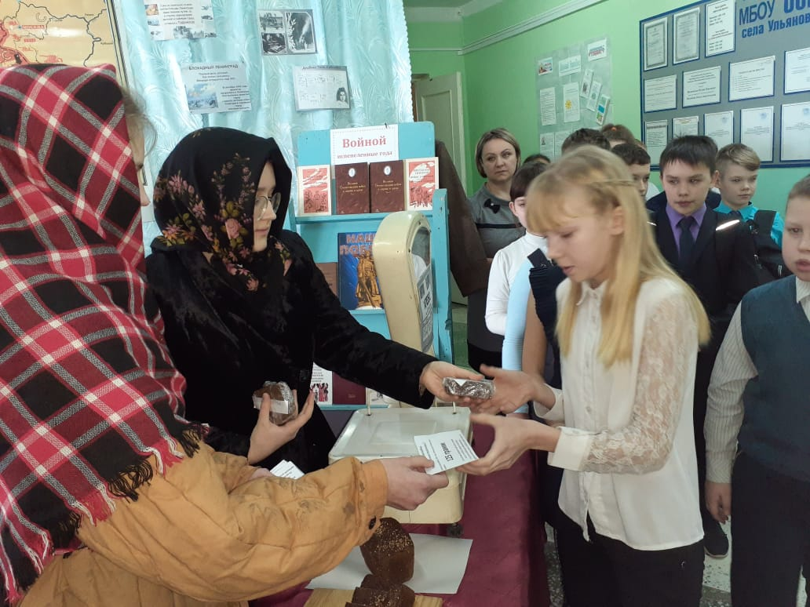

Газета «Звонок» Гл. редактор Тарасова Т.А. Учредитель Администрация МБОУ ООШ с Ульяновка Адрес : с Ульяновка ул Ленинская 86 поч. инд. 442507 Сверстано и отпечатано в компьютерном классе школы

СТРАНИЧКА БЕЗОПАСНОСТИ

Осторожно, педикулез!

Педикулез очень быстро распространяется, особенно у детей из-за близкого контакта и обмена личными вещами. На человеке могут паразитировать три вида вшей (головная, платяная и лобковая). Чаще всего вши появляются на волосистой части головы (головная вошь). Педикулез обычно сопровождается сильным зудом.
Вши - это маленькие насекомые-паразиты, живущие на коже. Эти насекомые очень раздражают, а некоторые являются переносчиком тяжелых заболеваний (сыпной тиф).
Заражение вшами кожи головы.
Паразиты заселяют кожу головы и шеи и питаются кровью хозяина. Самки откладывают яйца и прикрепляют их к волосам. Через 8-10 дней из яиц вылупляются насекомые, которые достигают зрелости и сами начинают откладывать яйца примерно через 2 недели. Вши могут переползать к новому хозяину с расчесок, щеток, шляп, заколок, подушек и полотенец.
Симптомы педикулёза
Сильный зуд на коже головы и шеи, вызываемый определенным веществом, которое выделяют вши. Красные следы от укусов обычно видны на коже головы и на шее, часто заметны за ушами. На волосах заметны очень маленькие блестящие белые крупинки (яйца), похожие на перхоть. Но в отличие от перхоти, которую можно стряхнуть с головы, яйца вшей очень плотно прилипают к волосам.
Профилактика педикулёза
Для профилактики педикулёза в семье, коллективе необходимо:
- регулярное мытьё тела и головы;
- смена нательного и постельного белья еженедельно или по мере их загрязнения;
- регулярная стирка нательного и постельного белья с последующим проглаживанием горячим утюгом;
- регулярная стрижка и ежедневное расчёсывание волос головы;
- систематическая чистка верхнего платья, одежды, постельных принадлежностей и опрятное их содержание;
- регулярная уборка помещений, содержание в чистоте предметов обстановки;
- полный отказ от использования чужого белья, одежды, расчёсок и т.п., бывших в употреблении постельных принадлежностей;
- постоянный контроль за состоянием и чистотой волосистой части головы ребёнка, чистотой белья и одежды детей и подростков.
Главная мера профилактики педикулеза - соблюдение правил личной гигиены!
Профилактика педикулеза в школе
Для предотвращения педикулеза в школах медицинский работник выполняет осмотр детей не менее четырёх раз в год (после каждых каникул), также могут проводить ежемесячные выборочные проверки и проверки за пару недель до окончания учебного года. Если у какого-то ребенка обнаруживаются вши, его необходимо отстранить от занятий до полного выздоровления.
Обратно в коллектив выздоровевший ребенок сможет вернуться при наличии справки от врача об отсутствии педикулеза.

Правила поведения на водоемах

в осенне-зимний период
В осенне-зимний период во время понижения температуры окружающей среды до отрицательных значений на водных объектах начинает образовываться ледяной покров. Однако каждый год многие люди пренебрегают мерами предосторожности и выходят на тонкий лёд, тем самым подвергая свою жизнь смертельной опасности.

Сверстано и отпечатано в компьютерном классе школы

